**עבודת גמר – גיאו אינפורמציה**

***מגישים :* גיא חסן - 307845032 , יהב מזרחי - 305759185 , ינון חיררי - 203409024**

***תאריך הגשה סופי :* 13 לינואר 2019**

***חלק א' : מבוא .***

בחרנו לבנות אתר משלנו המציג הנגשה לתושבים אשר מעוניינים לדעת היכן הם יכולים לנוע בדרכים בהתאם לאמצעים שלהם באמצעות שכבות שנוסיף על המפה, המשתמש יכול לציין את הקורדינטות בהם הוא רוצה לטייל וזה יציג לו את המפה בהתאם לאותם קורדינטות , אופציה נוספת במידה ונרצה לסמן את אותה קורדינטה הוספנו כפתור המוסיף סימון אדום ומבצע זום אין לאותה נקודה , כאשר מיקום הברירת מחדל שלנו ברגע שאנו פותחים את האתר הינה סמי שמעון המכללה האקדמית להנדסה באשדוד .

האתר שלנו מאפשר לתושבים המשתמשים בו לעבור בין שכבות שונות במפה:

* הצגה היכן הולכי רגל יכולים ללכת ברחבי העיר.
* הצגה של רחובות ורובעים בהתאם לערים הנבחרות.
* הצגה היכן רוכבי אופניים יכולים לנוע בעיר , ואיפה יש מקום משחקים הנגיש לרוכבי אופניים.
* הצגה של נתיבי כלי תחבורה ציבורית ותחנות אוטובוסים ומוניות .

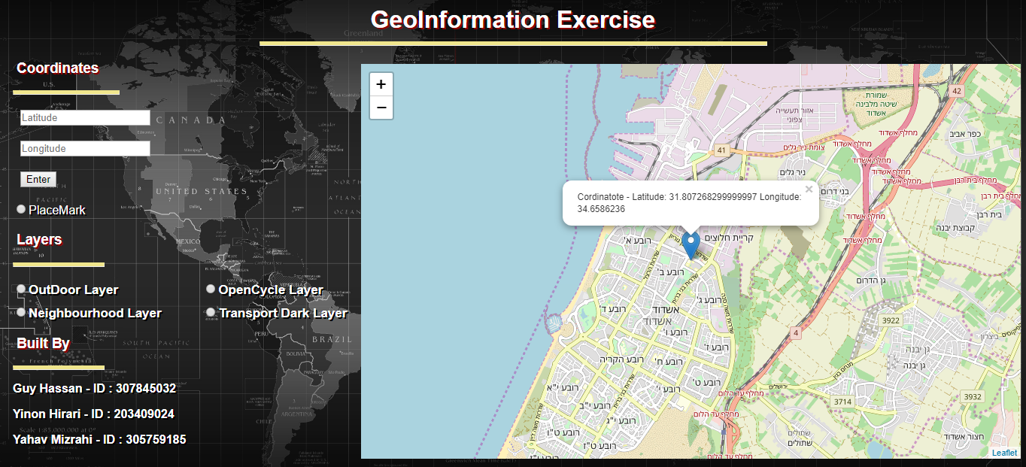***מסך ראשי של האתר***

**קישור לאתר :**

***חלק ב' : מדריך למשתמש***

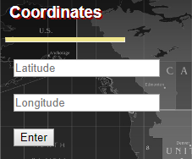***Coordinates***

שימוש באופציה זו מאפשר לנו לנוע במפה על ידי בחירת קו רוחב (Latitude) ובחירה של קו אורך (Longitude) ומציג לנו את אותה קורדינטה והיכן היא ממקומת .

ניקח לדוגמא את קורדינטה אשר ממוקמת בניו יורק .

**Latitude :** 40.712776

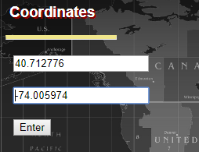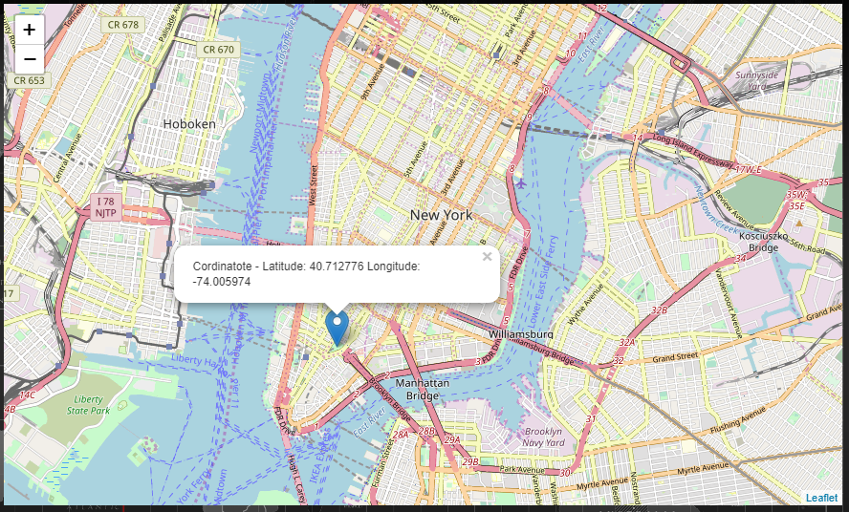**Longitude :** -74.005974

נוסיף קורדינטות ונלחץ על כפתור אנטר (Enter) על מנת להפעיל את הפונקציונאליות , כפי שאתם רואים בדוגמא המפה מציגה את הקורדינטה ואת מיקומה .

***PlaceMark***

אופציה זו מסמנת את הקורדינטה בצורה עגולה בצבע אדום ומבצעת זום אין (16) לאותה קורדינטה אשר מראה שכבה יותר מורחבת של רחובות .

בהמשך לדוגמא של ניו יורק :



**לפני הלחיצה :**





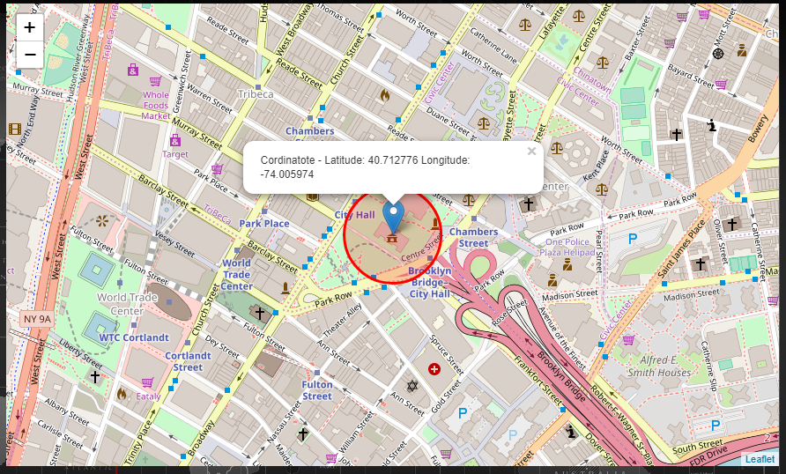**לאחר הלחיצה** :

***Layers***

עיקר האתר מתבסס על אופציה זו , אנו בנינו בעצם פלטפורמה שמנגישה לתושבי העיר את העיר בכל מיני נישות שונות , כל שכבה (Layer) נותן אופציונאליות אחרת על המפה ומתאר לך את העיר בצורה שבא בחרנו .

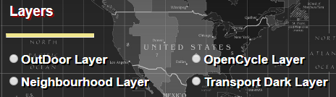

כעת נסביר על כל שכבה ומה הן תכונותיה .

**OutDoor Layer**

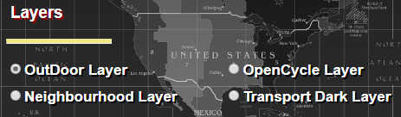שכבה זו מציגה לנו היכן ניתן ללכת ברגל ברחבי העיר , היכן יש תחנות דלק בעיר , היכן יש שירותים ציבוריים והיכן יש מקומות חניה ברחבי העיר .

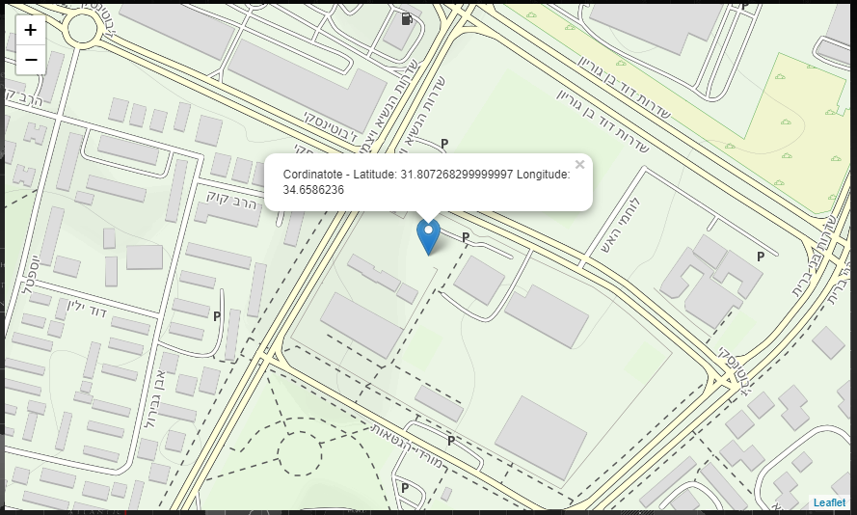

כפי שרואים במפה הקווים המקוקוים הם המסלולים שבהם ההולכי רגל יכולים לנוע בשטחי העיר , סימוני הp הן מקומות חניה בעיר , סימון דלק מתאר תחנות דלק בעיר , וסימון של שירותים ציבוריים (אינו מופיע בתמונה שצילמתי) אך הסימון נראה כך 

**Neighbourhood Layer**

שכבה זו מציגה התייחסות לרחובות , שכונות , נתיבים מרכזיים אשר נמצאים בעיר,שמות של כיכרות , רובעים (במידה ויש באותו עיר) , וחלוקה נוחה יותר של העיר .

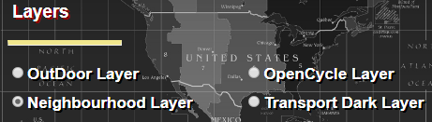

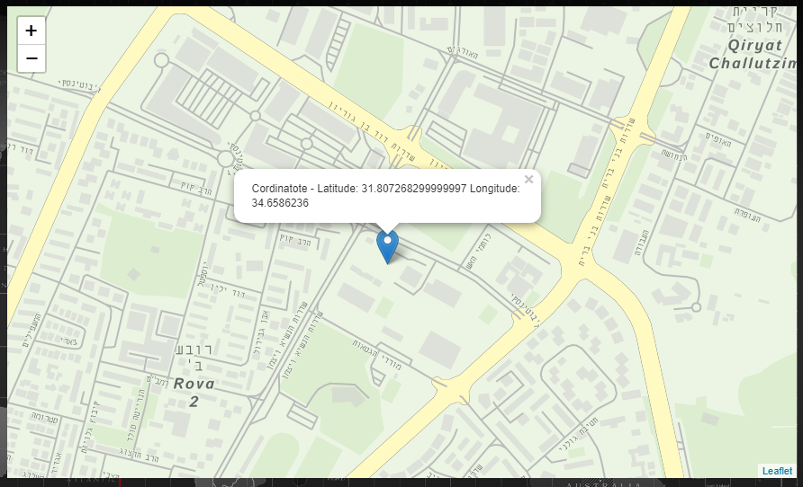

כפי שרואים הרחובות והשכונות מסומנים בשבילים דקים אפורים , נתיבים מרכזיים מסומנים בצהוב עבה , לכל כיכר בעיר יש שם , העיר אשדוד מחולקת לפי רובעים וכפי שרואים הוא מחלק את העיר לפי הרובעים הנתונים .

**OpenCycle Layer**

שכבה זו מציגה לנו שבילים המיועדים לרוכבי אופניים , היכן יש חנויות המתעסקות באופניים , איפה קיים ברזיות לשתיה ברחבי העיר , ומראה היכן יש מקומות המיועדים לרוכבי אופניים (למשל בפארק אשדוד ים יש מקומות המיועדים לקפיצות למקצוענים) .

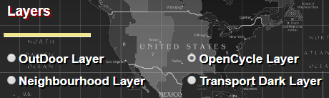

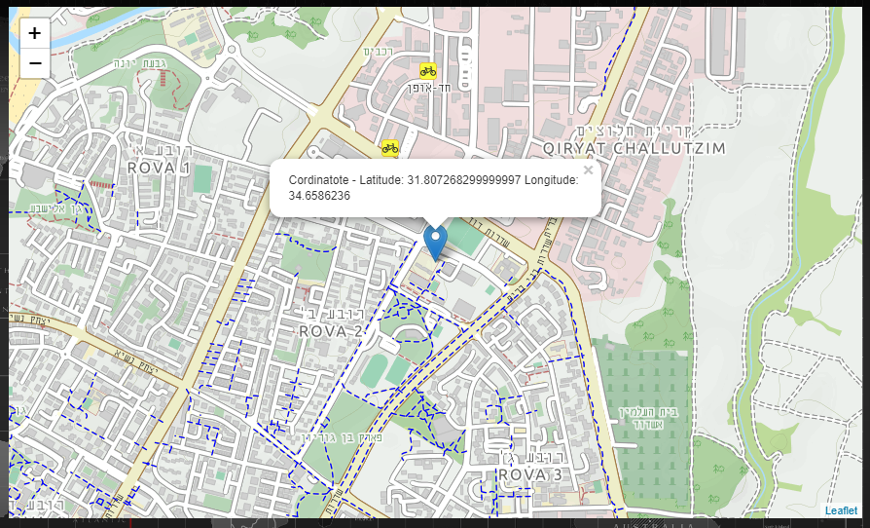

כפי שרואים הקווים המקוקוים הכחולים הם המסלולים בהם רוכבי אופניים יוכלים לנוע ברחבי העיר , סימון האופניים בצהוב אלו חוניות אופניים אשר פרוסות ברחבי העיר , ומיקום ברזיות אשר ממוקמות ברחבי העיר (לא נמצא בתמונה שאנו צילמנו) אך הסימון שלו נראה כך

**Transport Dark Layer**

שכבה זו מציגה לנו היכן תחבורה ציבורית(אוטובוסים , מוניות שירות) מתניידדת בעיר , היכן יש תחנות אוטובוסים ומוניות שירות כולל שמות של התחנות , וגם מציג על הכבישים איזה מספרי אוטובוסים / מוניות שירות נוסעים באותו כביש .

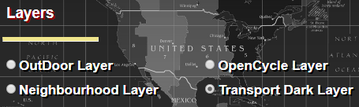

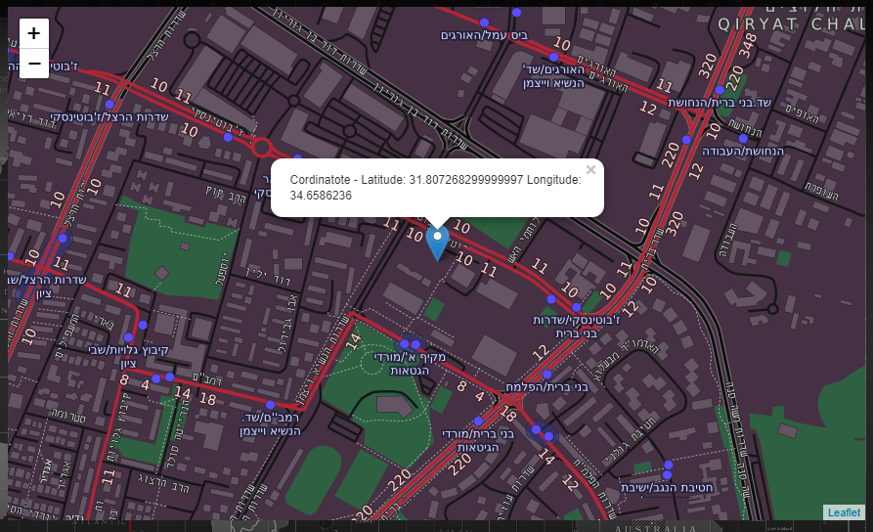

כפי שרואים הקווים האדומים הם המסלולים בהם התחבורה הציבורית נוסעת בשטחי העיר , הנקודות הכחולות הם התחנות שבהם התחבורה הציבורית עוצרת לאסוף נוסעים כולל שם התחנה אשר צמוד לכל נקודה , ומספרים הצמודים לכביש אשר מאפיינים איזה אוטובוס / מונית נוסעת באותו כביש .

***חלק ג' : מעט הסבר על הקוד , ושימושים ביישומים חיצוניים .***

קוד האתר נכתב על ידיינו ב3 שפות שונות , שהן HTML , CSS , JS , עבדנו עם ישומים חיצוניים (API) אשר יפשרו לנו להוסיף את המפה לתוך האתר שלנו , מעבר בין שכבות (layers) שונים על ידי פונקציונאליות שהנגשנו למשתמש , שינוי קורדינטות לפי השמה של המשתמש ואופציית מרקור וזום לאותה קורדינטה בה אנו עומדים בכל רגע נתון .

**נפרט מעט על חלק מהקוד שלנו ואיך הוא בא ליידי ביטוי באתר :**

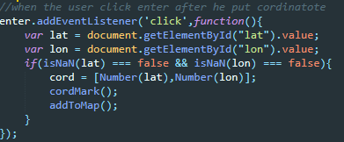**שינוי הקורדינטות (Coordinates):**

קטע קוד זה נקרא ברגע שהמשתמש האזין קורדינטות ולחץ על כפתור האנטר (Enter) מה שקורה אנו מושכים את הקורדינטות שהמשתמש הקיש ומשנים את המערך של הקורדינטות להיות הקורדינטות החדשות.

**סימון מיקום (PlaceMark) :**

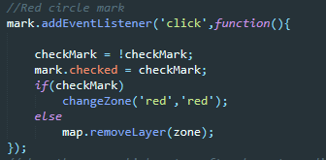קטע קוד זה נקרא ברגע שהמשתמש לוחץ על כפתור הPlaceMark , מה שעשינו פה זה בעצם במידה והכפתור היה לחוץ אני משנה לו את המצב , ואז משנה את הכפתור בhtml שיהיה לחוץ ולאחר מכן קורא לפונקציה changeZone (ראה למטה) ומשנה את הנתונים שלה בהתאם (צבע העיגול, גודל הרדיוס וכו')

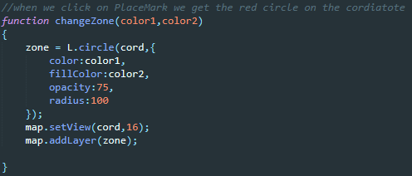

**שינוי שכבות (Layers) :**

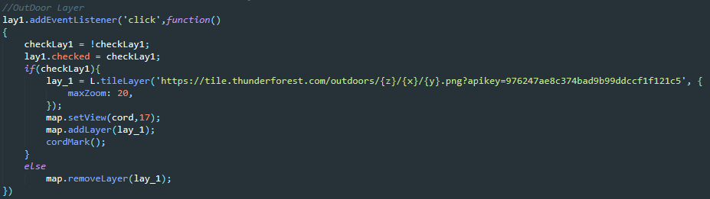קטע קוד זה נקרא ברגע שהמשתמש לחץ על OutDoor Layer , מה שקורה אנו משנים את המצב הקיים (במידה והשכבה הייתה קיימת אנו מורידים את השכבה במידה ולא היתה קיימת אנו שמים את השכבה על המפה) בהתאם לכך אנו מושכים את השכבה(layer) מהApi של חברת ThunderForest ומעלים אותה ישירות למפה שלנו .

* שאר השכבות מתבצעות באותו אופן פעולה בדיוק ולכן אין לי טעם לפרט על זה שוב ושוב , הדבר היחיד שמשתנה ביניהם זה כתובת הApi ממנה אני מושך את השכבה.

**שימושים ביישומים חיצונים (Api) :**

היו 2 חברות עיקריות בהם השתמשנו בפיתוח האתר , אחת מהם היא חברת Leaflet אשר איפשרה לנו לקבל מפה מוכנה לתוך אתרינו מבלי לייצר מפה משל עצמנו ומה שהיינו צריכים זה לדעת זה אף ורק להשתמש בApi המוכן שלהם על מנת לדעת איך מושכים אותה אלינו , איך משנים אותה בהתאם לבקשת המשתמש ואיך להשתמש במפה לאחר שינויו .

[**www.Leaflet.com**](http://www.Leaflet.com)

**מסך ראשי של האתר**

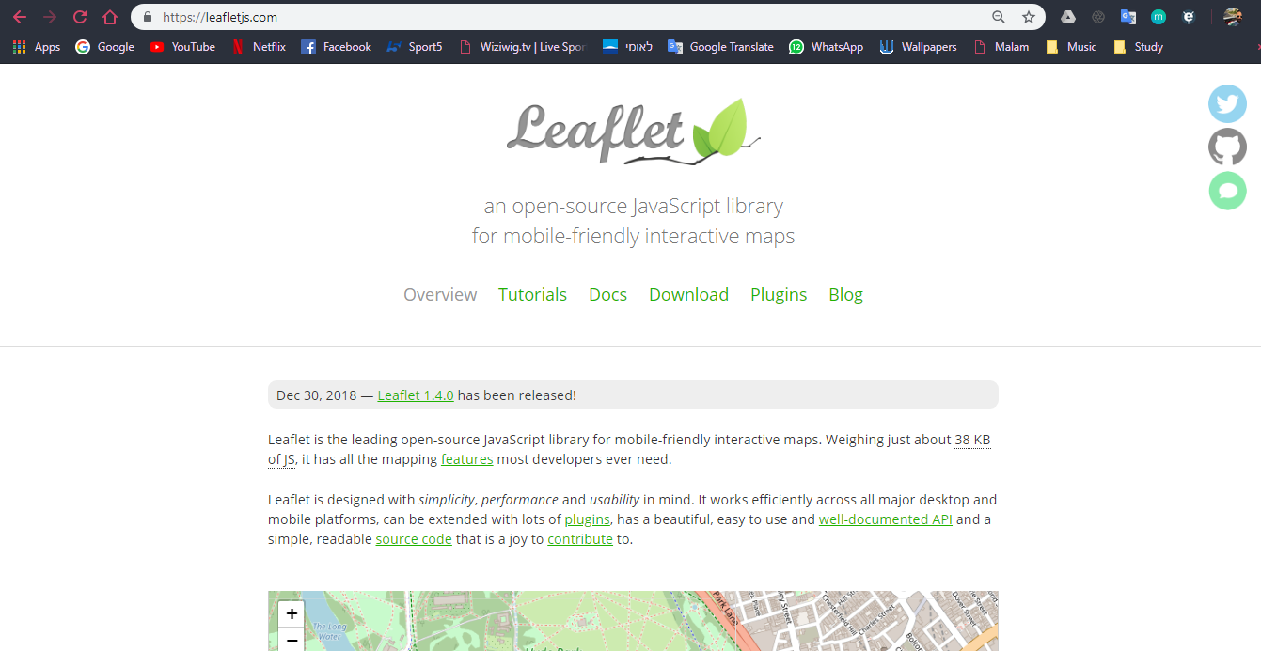

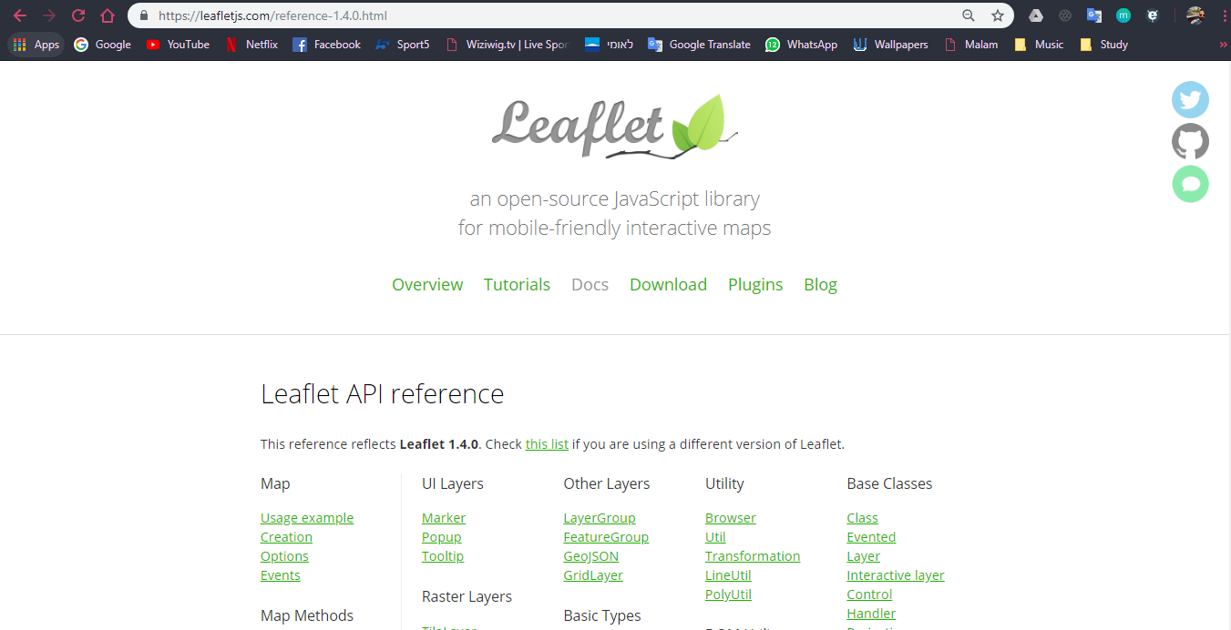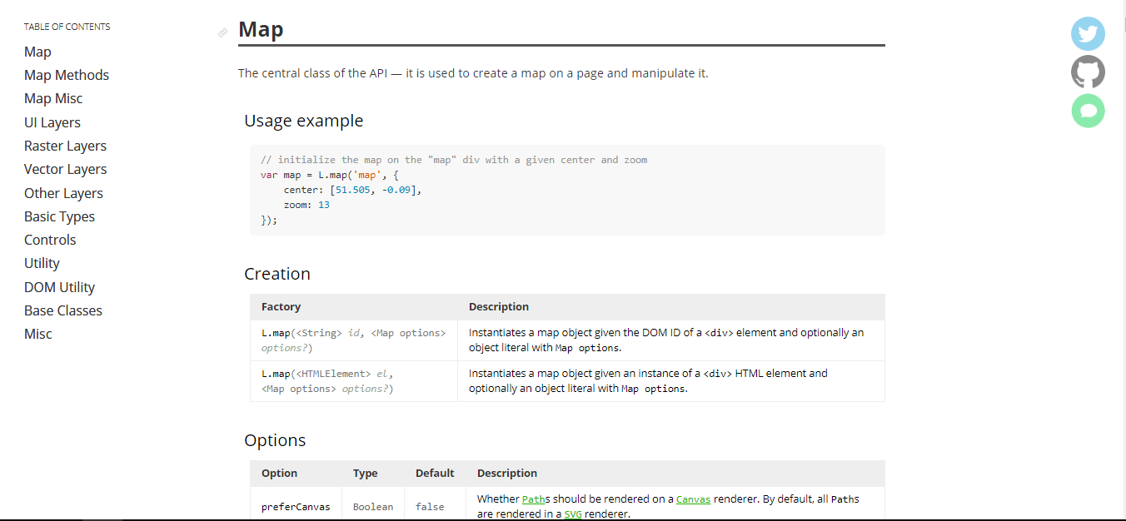במידה ונרצה להתחיל לדעת איך למשוך מידע מהApi השונים הקיימים בתוך האתר שלהם , נלחץ על Docs ושם יהיה לנו פירוט על הכל , איך מתחילים , מה צריך בשביל מה , איזה פונקציות קיימות בכדי שיעזרו לנו ליעל את הקוד והנוחות של המשתמש , איזה Api קיימים אצלהם וכו' .

התחלת הקוד תתבצע כך , זה מה שמביא לנו את מפת הLeaflet לתוך האתר שלנו ,חסר להגדיר רק שליחה לתוך סקריפט הhtml שלנו.

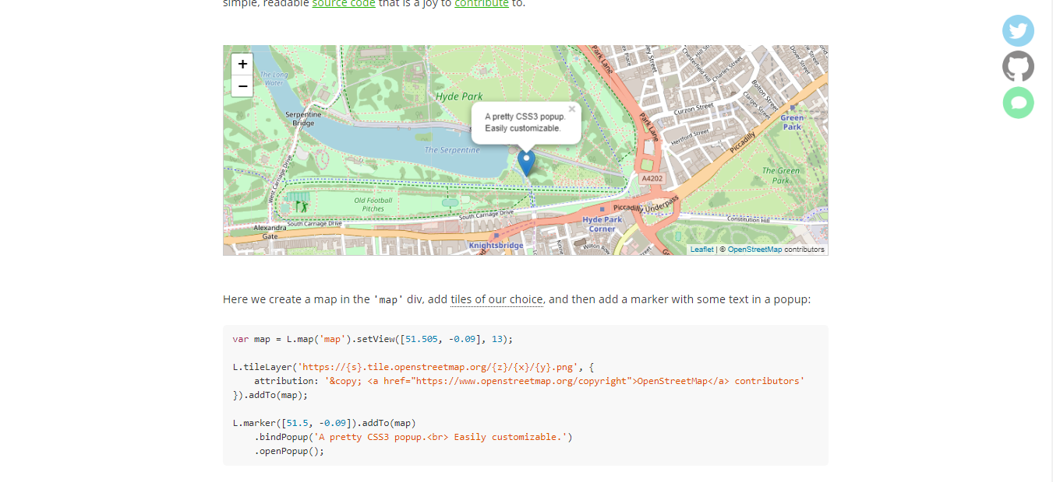

דוגמא לאיך להגדיר מפה בתוך אתרינו , להגדיר לו נראות , קורדינטות והוספת Layer לתוכה.

חברה נוספת שנעזרנו בה בכדי להוסיף פונקציונאליות וחיים למפת האתר שלנו היא חברת ThunderForest , החברה מתמחה בפיתוח של מפות ושכבות על מפות המראות דברים שונים על המפה והנגשה יותר נוחה של המפות השונות בכדי שהמשתמש יוכל לבחור מה הוא באמת מחפש לראות במפה ולא מפה נורמאלית רגילה .

[**www.Thunderforest.com**](http://www.Thunderforest.com)

**מסך ראשי של האתר**

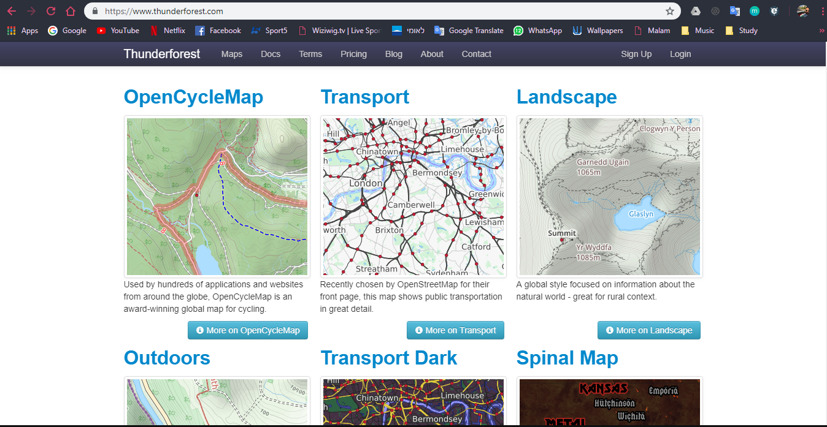

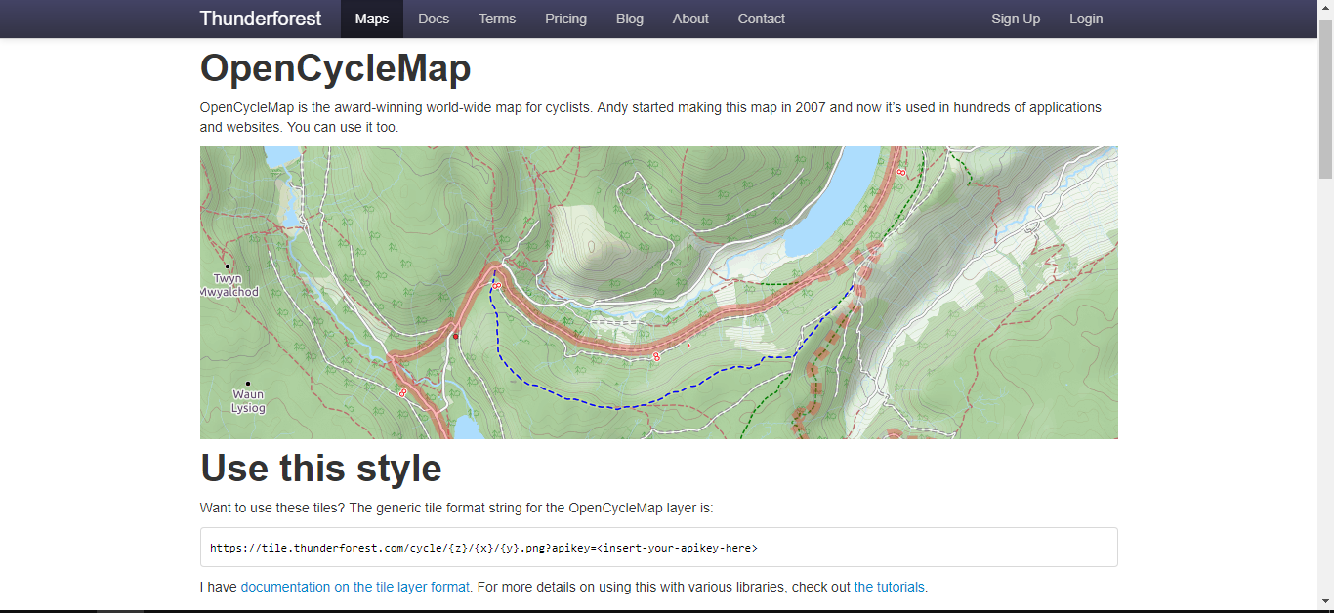במידה ונרצה להוסיף שכבת מפה על המפה של Leaflet (שנמצאת אצלנו באתר) החברות עובדות בשיותף פעולה מלא , כך שמה שצריך לקחת מהאתר הזה הוא רק את הלינק הבנוי שלהם .  
למשל נלחץ לדוגמא על OpenCycleMap

מה שאנו צריכים בסה"כ זה לקחת את הלינק המופיע בתמונה (סימון אדום) ונכניס אותו לקוד שלנו , נוסיף אותו למפה בעזרת הפונקציות של Leaflet, ובעזרת תכנות נכון ברגע שהמשתמש ילחץ על אותו שכבה שהוא רצה יתווסף לו למפה השכבה המתבקשת .

**לסיכום :**

אתרינו מתמחה בשאיבת קורדינטות מהמשתמש ולהעביר אותם לתוך מפת הLeaflet תוך כדי שהמשתמש רואה את כל המתרחש , סימון של הקורדינטות וזום אין לתוכה , ושינוי שכבות אל תוך המפה כאשר כל שכבה מיישמת איזשהי חוקיות אחרת ומנגישה למשתמש שימושים שונים בתוך המפה , הפעלת האתר תתבצע עם חיבור תקין לרשת האינטרנט מכיוון שהיא צורכת Api חיצוני אשר מחייב גישה בכדי שיעבוד .

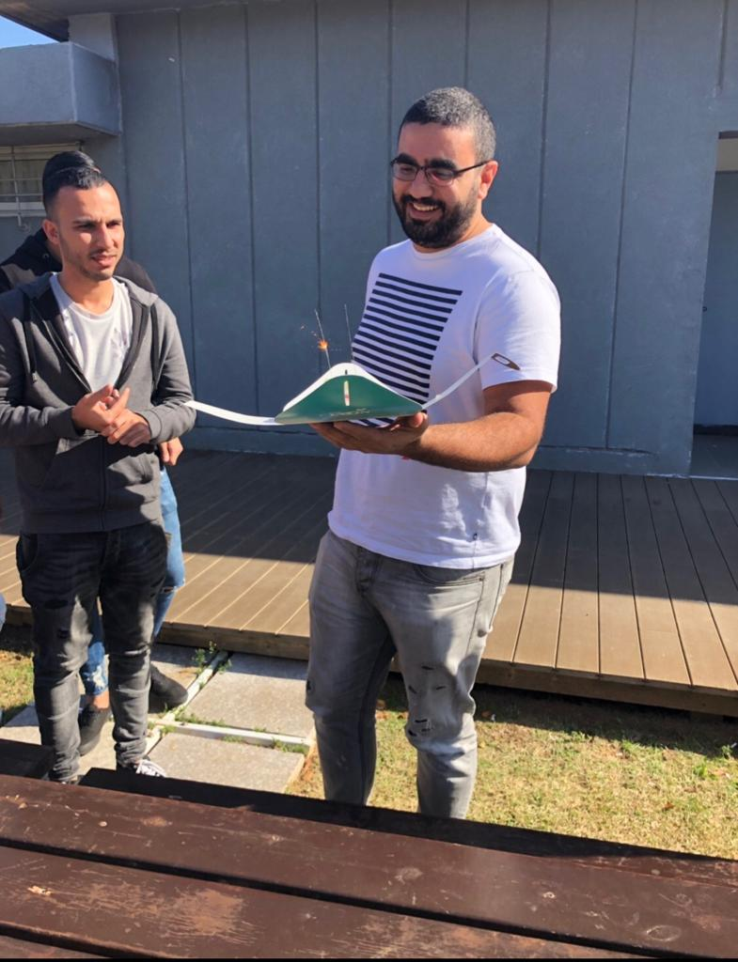מתכנתי האתר

Yahav Mizrahi

Guy Hassan

Yinon Hirari